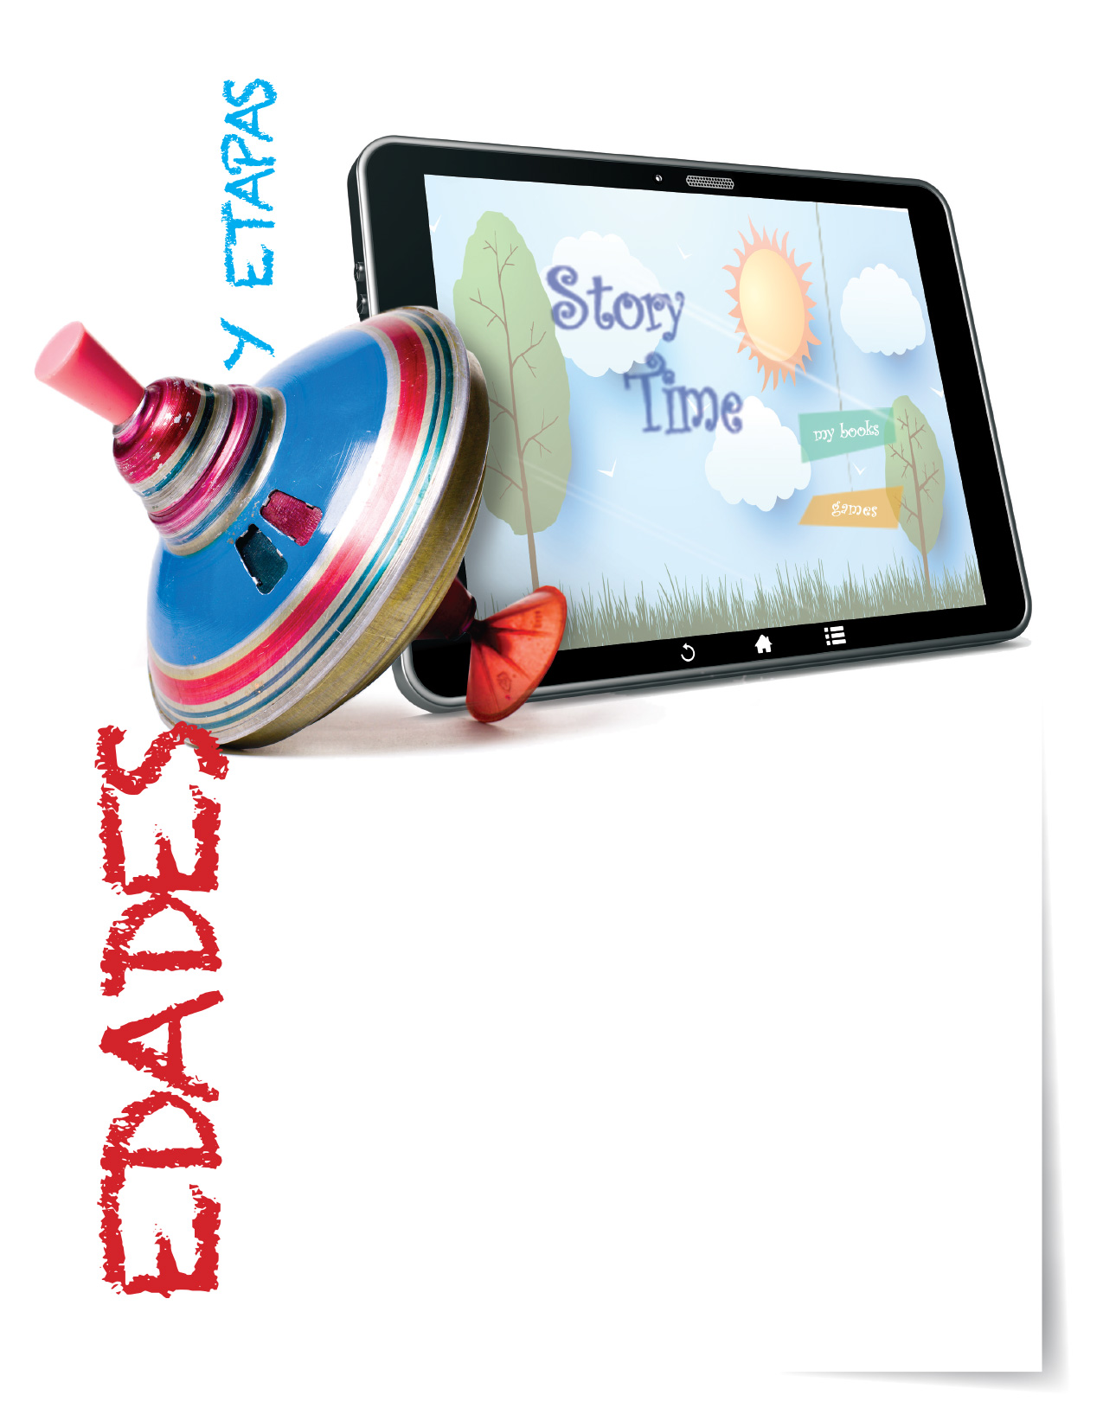



PROGRAMA DE ASISTENCIA   
**A EMPLEADOS**

**AGOSTO DE**

**2018**

**Los nuevos hitos del desarrollo**

Los padres deben decidir si su hijo está listo para cosas como teléfonos celulares   
y Facebook, o si tiene suficiente madurez para quedarse en casa solo.

Su Programa de asistencia a empleados puede ayudarle con:

* Artículos sobre prohibición del uso de aparatos digitales,   
  acoso cibernético, y socialización en línea
* Consejos en audio sobre cómo mantener los hijos seguros
* Información legal sobre los hijos y el crédito
* Listas de control sobre seguridad en el hogar para las familias

**LLAME O VISÍTENOS EN LÍNEA**

NÚMERO TELEFÓNICO GRATUITO:   
**800-633-3353**

**www.mygroup.com**

NOMBRE DE USUARIO: **nombre de usuario**

CONTRASEÑA: **contraseña**

Disponible en cualquier momento, cualquier día,   
su Programa de asistencia a empleados es un   
programa gratuito y confidencial para ayudarle   
a equilibrar su vida laboral, familiar y personal.